12.1 认识内能
◇教学目标◇
知识目标
1.能通过类比法理解内能的概念，知道内能的单位，并掌握类比法。
2.能简单描述温度和内能的关系。
3.知道改变内能的两种途径。
能力目标
1.通过类比和分析实例，用推理的方法认识分子由于热运动而具有动能和势能。
2.让学生动手实验，探究改变物体内能的两种途径。
3.通过讨论，了解做功和热传递在改变内能时是等效的。
素养目标
从物理知识与生活的密切联系，激发学生的求知欲。
◇教学重难点◇
教学重点
探究改变物体内能的两种方法。
教学难点
知道内能与温度的关系。
◇教学过程◇
一、新课导入
运动的汽车具有动能，这个能量从何而来？
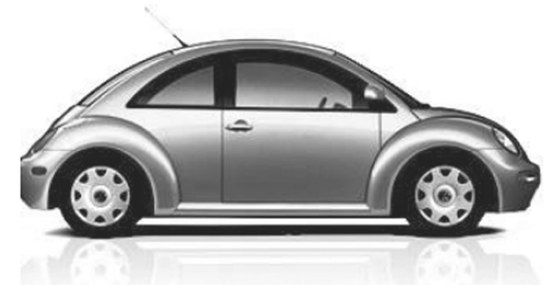
二、教学步骤
探究点1 什么是内能
[阅读课本]P22～23“什么是内能”
[思考]什么叫做内能？
[提示]在物理学中，把物体内所有的分子动能与分子势能的总和叫做物体的内能。
[小组讨论]物体的内能与什么因素有关？
[归纳提升]物体的内能与温度有关，同一物体，温度越高，内能越大。
[思考]如图，仔细观察甲、乙、丙三杯水，判断下列说法中正确的是（ ）
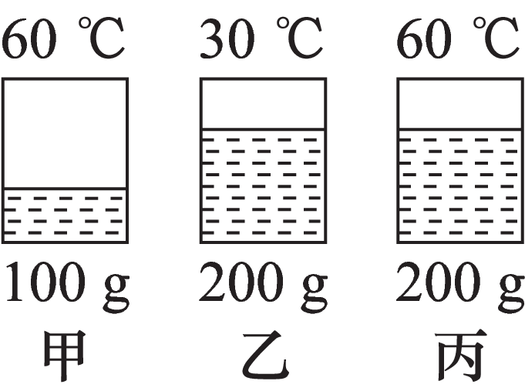
A.甲杯中水的内能最大
B.乙杯中水的内能最大
C.丙杯中水的内能最大
D.乙、丙杯中水的内能一样大
[分析]解答此题要知道物体内能的大小与物体的质量和温度有关，物体的质量和温度越大，物体的内能越大，C项正确。
[答案]C
探究点2 怎样改变物体的内能
[阅读课本]P23～25“怎样改变物体的内能”
[思考]内能的单位是什么？改变内能的方式有几种？
[提示]内能的单位是焦耳（J）。改变内能的方式有做功和热传递。这两种方式对于改变物体的内能是等效的。
[小组讨论]做功和热传递改变内能的实质是什么？
[归纳提升]做功改变内能属于能量的转化；热传递改变内能属于能量的转移。
[思考]热传递的方式有哪三种？
[提示]热传递包括传导、对流和辐射三种方式。
[思考]下列现象中，属于用热传递的方法改变物体内能的是（ ）
A.冬天天冷，通过搓手取暖
B.做饭时，用炉火对锅里的水加热
C.用锤子敲打铁丝时，铁丝发热
D.给自行车车胎打气，打气筒壁变热了
[分析]改变物体的内能有两种方式：做功和热传递。做功主要有摩擦生热和压缩气体做功等，做功实质是能量的转化，热传递实质是内能从一个物体转移到另一个物体，或者是从一个物体的高温部分传到低温部分。综上所述，B项正确。
[答案]B
[归纳提升]同一物体温度越高，分子的无规则运动越剧烈，分子的动能越大，当物体的体积不变时，分子的势能是不变的，则物体的内能越大；反之，温度越低，内能越小。
[小组讨论]做功和热传递是怎么改变物体内能的？
[归纳提升]做功和热传递能改变物体的内能，物体对外做功，物体的内能减少；外界对物体做功，物体的内能增加。对物体传递能量，物体的内能增加；物体对外传递能量，内能减少。
三、板书设计
认识内能$\left\{\begin{matrix}\text{概念} \\ \text{单位} \\ \text{改变方法}\left\{\begin{matrix}\text{热传递}\left\{\begin{matrix}\text{方式} \\ \text{实质}\end{matrix}\right. \\ \text{做功：实质}\end{matrix}\right.\end{matrix}\right.$
◇教学反思◇

